Ficha de trabalho – As áreas metropolitanas e o sistema urbano em Portugal

Lisboa estende-se de Leiria até Évora e volta-se para o mar
Manuel Carvalho
21/02/2016 - 08:20
Há um novo mapa de Portugal: o da região polarizada por Lisboa, que, de acordo com um estudo da Gulbenkian, pode ser “Uma Metrópole para o Atlântico”. Faz girar na sua órbita 24% do território nacional, de Leiria a Santiago do Cacém, de Setúbal a Évora.
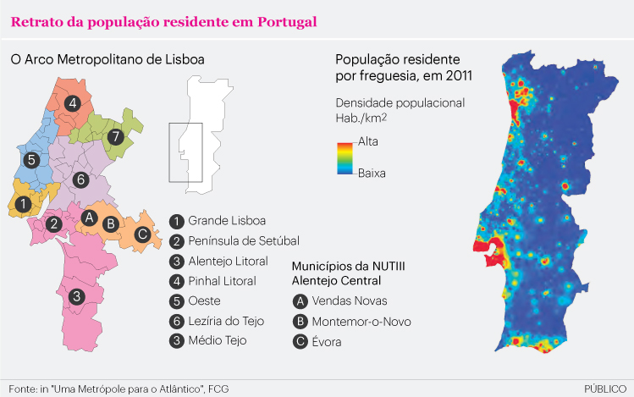
Atenção: As NUTS III são as anteriores a 2013
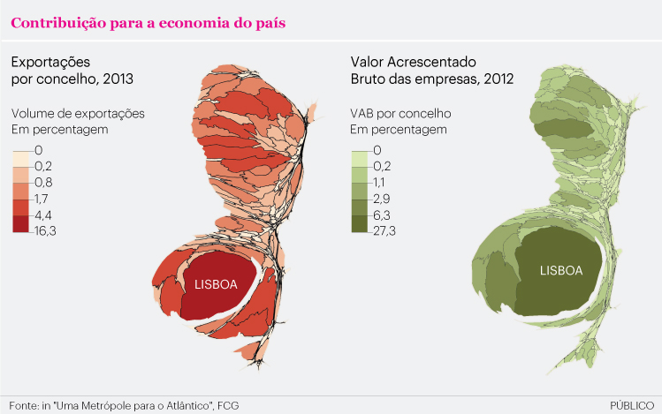
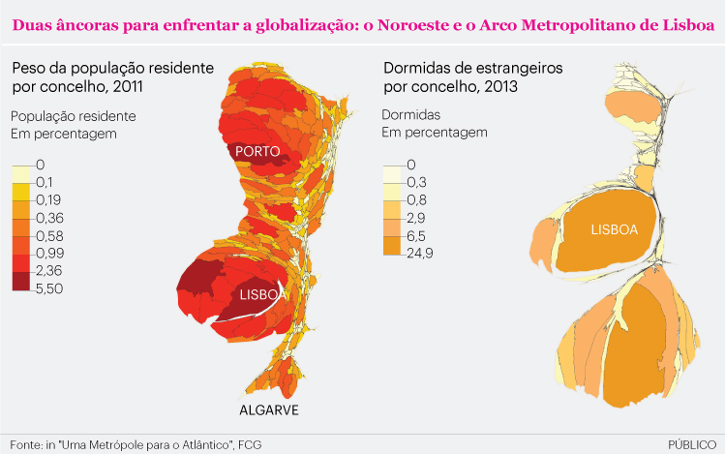

Tópicos
- União Europeia
- Lisboa
- Empresas
- Câmara de Lisboa
- Fundação Calouste Gulbenkian
- Eixo Atlântico
- Região Norte
- COTEC
Há mapas administrativos, há mapas com as rodovias e as ferrovias, há mapas com círculos eleitorais, com a orografia ou a distribuição da floresta e agora há também os mapas da Fundação Calouste Gulbenkian. Depois de definir o Noroeste em 2014, a equipa da Iniciativa Cidades, liderada por Félix Ribeiro, Joana Chorincas e Francisca Moura vai apresentar esta terça-feira, em Lisboa o novo mapa da região polarizada pela capital portuguesa. Uma região enorme, que vai de Leiria até ao Santiago do Cacém, atraindo não apenas o Ribatejo, mas também Évora, que concentra 40% da população nacional e que se apresenta à competição internacional com um trunfo e uma “ambição global”: a de ganhar uma “projeção atlântica”. O estudo fez-se com o empenho da Câmara de Lisboa, que agora parte à procura de meios e de parceiros para responder às suas orientações.
Para os seus autores, “é inequívoco que a macrorregião de Lisboa constitui o potencial de internacionalização mais relevante do território nacional”. Mas se há espaço geoestratégico onde esse potencial se pode cumprir não é o do tradicional destino europeu, mas o do mar. O título do estudo não podia esclarecer melhor essa conclusão: Lisboa é “uma metrópole para o Atlântico”. Uma proposta que “faz todo o sentido”, diz Artur Santos Silva, presidente da Fundação Gulbenkian. “Temos atributos especiais para encarar esse desafio”, acrescenta, que, de resto, está a ser “partilhado pelo ministro dos Negócios Estrangeiros”, que propõe “melhorar as relações transatlânticas”. Afinal, os últimos números das exportações justificam um relativo desvio do olhar de Bruxelas para Nova Iorque: “Os Estados Unidos já são o quinto destino das nossas exportações”, após terem registado em 2015 um crescimento na procura de bens e serviços nacionais na ordem dos 30%, recorda o presidente da Gulbenkian.
Teresa Sá Marques, geógrafa da Universidade do Porto e coordenadora da equipa que fez a maior parte dos estudos no Noroeste e em Lisboa, subscreve esta visão, ao notar que Lisboa está “no centro” do mundo Atlântico e, pelo seu passado, tem condições para “rentabilizar a sua imagem histórica” de cidade voltada para além-mar. O autor de Portugal: A Economia de uma Nação Rebelde afirmou num debate na Universidade Católica do Porto, em julho de 2014, que “a Europa é um navio em direção a um iceberg”, razão pela qual “temos de procurar funções na globalização com perspetivas de futuro”. Para mudarmos essas funções, acrescentou, “temos de mudar de parcerias”.
A América do Norte, ou a Escandinávia eram, para Félix Ribeiro, as alternativas viáveis para o país reequacionar o seu futuro e no estudo que dirige assinala que “após 40 anos de orientação predominantemente continental, resultante do processo de integração europeia, abrem-se - potencialmente - a Portugal novos mercados, novos fluxos”. Há neste particular quatro oportunidades que o estudo acolhe como justificação desta prioridade: as negociações para a criação da Parceria Transatlântica de Comércio e Investimento, envolvendo de início os EUA e a União Europeia, vão criar uma área de comércio livre onde Portugal ocupa uma posição central; o aumento do comércio entre os países emergentes do sul, a Europa e os Estados Unidos reforça essa centralidade; a “reorganização das rotas marítimas e aéreas globais, para fazer face ao aumento do tráfego das Ásias com a América do Norte e com a Europa” fazem de Portugal uma plataforma logística apetecível; e, finalmente, a “transformação do Atlântico Sul num nexo de bacias energéticas de importância mundial, quer na margem latino-americana, quer na margem africana” vão colocar Portugal mais perto de um centro crucial da economia do futuro.
- Como se chamam as duas áreas mais importantes no desenvolvimento do país e referenciadas neste estudo? _____________________________________________

- Qual a área onde o valor percentual das exportações é maior? ________________

- E a área onde o VAB (Valor acrescentado bruto) é maior de acordo com a figura?

- No arco metropolitano de Lisboa, quais os dois concelhos de mais elevada população residente?

- Além da região de Lisboa, qual a região de Portugal onde o numero de dormidas de estrangeiros é maior?

- A região polarizada da capital de Portugal, abrange uma extensa área. Indique os seus limites a norte_______________________ Este_________________ e Sudoeste_____________ e Sul Interior__________________________
- Qual a % de população do país que habita nesta área (linhas 15-20, pag2) ____
- Qual a vocação de desenvolvimento que os autores consideram mais importante? (20-25 pg2)_______________
- Qual o país que já encerra o top 5 das exportações Portuguesas? _____________
- Faça um comentário à frase “a Europa é um navio em direção a um iceberg”, (linha 6, pg 3)
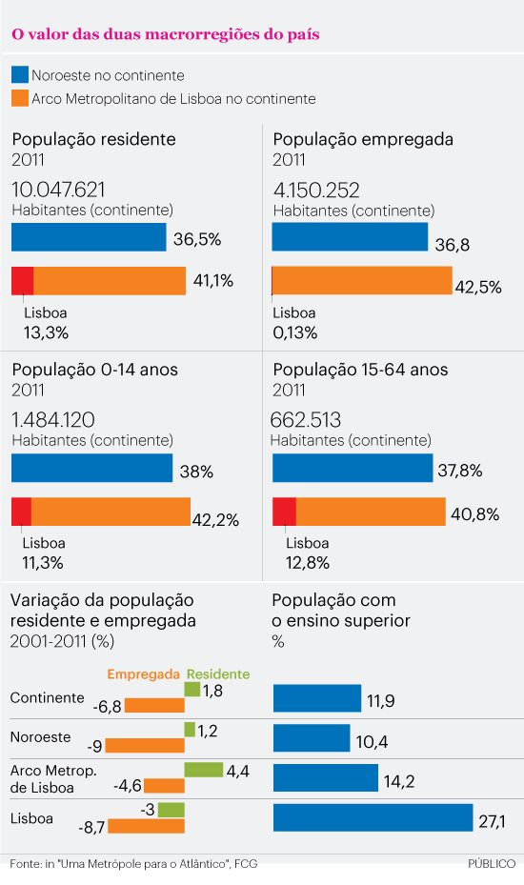
- Qual o valor em numero de habitantes que as duas regiões têm, tendo em conta a população de Portugal Continental? _________________________________
- Compare os dados dos gráficos da página 4 e refira qual a região que tem maior potencial de desenvolvimento. _________________________________________
Dê uma justificação ___________________________________________________
Mas, que condições tem Lisboa para aproveitar essas oportunidades e para ser uma metrópole com nervo para intervir na geoestratégia do Atlântico? O estudo esclarece: o arco metropolitano polarizado pela capital tem um forte poder para competir e para atrair investimento. O retrato da nova região feito pelos números, impressiona: 4,1 milhões de habitantes; 42,2% da população com menos de 15 anos do país; 49% da população portuguesa com o ensino superior (3,9% no Noroeste); 42,5% da população empregada, 44% das exportações. Nas atividades da nova economia, que de alguma forma apontam para o futuro, o arco de Lisboa reforça ainda mais a sua hegemonia, representando 66% do valor produzido (VAB) pelas indústrias de tecnologia de informação e comunicação (TIC) do país e 63% das indústrias criativas.
Para lá destas dinâmicas, a região dispõe ainda do principal aeroporto nacional, a Portela, cujo tráfego cresceu 65% na última década para atingir 18,2 milhões de passageiros, o porto de Sines, a maior equipamento para o tráfego marítimo do país e uma série de plataformas logísticas. A ligação destes equipamentos à Europa vai obrigar a novos investimentos nas ligações ferroviárias com Espanha, de resto já previstos para o próximo ciclo de investimento.
Lisboa, isoladamente ou colada à sua área metropolitana, é a cabeça e a coluna vertebral da região, mas, se funcionasse isoladamente, a sua capacidade de competir seria muito menor. O que faz a diferença é que a capital é a base de “região urbana funcional” que se estende pelo Oeste, pelo vale do Tejo, pelo eixo rodoviário até Évora e pelo Alentejo Litoral. Neste conceito, conta menos a geografia do que as relações entre as pessoas ou as empresas. “São unidades geoeconómicas que englobam múltiplas cidades, variadas atividades e dinâmicas do mercado de trabalho que as ligam entre si”, lê-se no estudo. Para se estabelecer o limite da região, avaliaram-se as deslocações das pessoas, as ligações telefónicas ou as redes de empresas e de instituições. Foi assim que se chegou a um mapa que ocupa 24,3% do território nacional – o dobro da área do Noroeste, que vai de Aveiro a Viana do Castelo. “Não quer dizer que Santarém ou Leiria não tenham os seus próprios recursos; têm, mas todos eles são territórios que se relacionam com Lisboa”, nota Teresa Sá Marques.
Nesta vasta área, uma equipa coordenada pela geógrafa identificou três anéis em torno de Lisboa, que organizam o “sistema urbano” em torno da capital. Mas neste “sistema” que envolve Marinha Grande ou Montemor-o-Novo, Santarém ou Grândola, o estudo deteta um tecido “relativamente frágil” para “competir com um mundo cada vez mais globalizado”. Se o Noroeste, com cidades fortes como Braga ou Aveiro é uma realidade “multipolar”, o Arco de Lisboa concentra o seu músculo na capital, enquanto “a generalidade das centralidades apresenta limiares funcionais e de atratividade relativamente reduzidos”. É o funcionamento em rede e a adição de clusters (a agricultura das Lezírias do Tejo, os moldes ou o vidro de Leiria e Marinha Grande ou a Petroquímica de Sines), de universidades ou de infra-estruturas que tornam o arco metropolitano capaz de ser competitivo internacionalmente.
- Refira duas atividades da nova economia que mais contribuem para reforçar o poder polarizador e de atração de investimento da região do arco metropolitano de Lx. (l-10-15, pg5) ______________________________________________________________
- Quais os equipamentos na área de transporte que potenciam este desenvolvimento?
___________________________________________________________________

- Qual a extensão territorial em termos % da região do arco metropolitano de Lx? ______
- O que é mais importante para determinar os limites da região? (l25-30pg5) ________________________________________________________________
________________________________________________________________
- Quais os anéis em torno de Lx em que assenta o sistema urbano dominado pela capital? Dê exemplos ________________________________________________
____________________________________________________________________
____________________________________________________________________
- A autora afirma que as centralidades à volta de Lisboa têm limiares de atratividade reduzidos, ao contrário da região Noroeste, quais as centralidades do Noroeste que se afirmam? __________________________________________________________
- Como se organizam as centralidades na região de Lisboa?

Um mapa para o pós-crise
Deixando de lado a cartografia tradicional do país (das cinco regiões-plano, dos defuntos distritos ou das NUT III), a nova geografia de Portugal feita sob a égide da Gulbenkian dá origem a um país com duas cabeças gigantes ancoradas num corpo frágil. Teresa Sá Marques anda há anos a estudar o país e reconhece a sua “surpresa” ao dar conta do domínio que estas duas áreas, que ocupam 36% do território, têm na demografia ou na economia. Em conjunto, habita na faixa litoral polarizada por Lisboa e pelo Porto 77,6% da população nacional. É daqui que saem quase 90% das exportações. E 80% dos portugueses com o ensino superior concentram-se nas suas fronteiras. “Portugal está ancorado na capacidade que estas duas regiões têm para lidar com a globalização”, nota Teresa Sá Marques.
Lisboa é nesta relação a âncora que melhor representa os trunfos do país para competir e para atrair investimento estrangeiro. Em concreto, a região “assume particular notoriedade no panorama científico e tecnológico nacional, em virtude da acentuada concentração de instituições do ensino superior e politécnico e de investigação e desenvolvimento científico, incluindo Laboratórios do Estado”. Ora, nota Artur Santos Silva, este potencial de conhecimento é fundamental para o futuro. Principalmente se se associar “a uma relação mais intensa com o território e a economia”. Neste particular, o potencial da região manifesta-se num conjunto de “Mega clusters” que se baseiam nos recursos naturais (agricultura ou floresta), ou em importantes fileiras industriais, como a do automóvel, ou da mecânica de precisão e dos plásticos. E dispõe de uma rede de “protoclusters” baseados na economia do conhecimento, como a bio-farmacêutica, a aeronáutica ou o entretenimento digital.
O estudo nota que boa parte do tecido das empresas das novas tecnologias e das universidades funciona já com base numa rede dispersa pelo país. Uma parte das tecnológicas que opera em Lisboa tem a sua sede em Coimbra ou no Porto. Lisboa é neste particular uma espécie de farol. “Analisando o financiamento dos projetos de I&D+i,(Investigação e Desenvolvimento + Inovação) pode confirmar-se a dimensão nacional do sistema de inovação ancorado no Arco Metropolitano de Lisboa”, lê-se no estudo. Mas não é só na nova economia que o estudo deteta uma maior articulação entre os pólos de Lisboa e do Noroeste. No seu texto dá-se também conta de uma complementaridade nos sectores mais tradicionais. A economia do Noroeste é muito mais baseada na indústria transformadora (51% do total do emprego do continente neste sector, contra 31,9% na área de Lisboa). E a economia do arco de Lisboa é muito mais dependente do sector dos serviços (47% dos trabalhadores do sector em Portugal vivem aqui, contra 31,9% no Noroeste).
- Explique o sentido da frase sublinhada na linha 18 da página 6.
- Refira as características da população, residente nas duas áreas da faixa litoral, do estudo em causa, (l 20-25p6) ___________________________________________________________________
____________________________________________________________________
- Mostre as razões porque Lisboa pode ser a âncora de investimento estrangeiro.(l25-30)
__________________________________________________________________________________________________________________________________________
- Indique os ramos de indústria existentes na região, que formam “clusters”( l30-35)
_______________________________________________________________________________________________________________________________________________________________________________________________________________
- Mostre de que forma a s duas regiões estão relacionadas e a forma como interagem.
____________________________________________________________________________________________________________________________________________________________________________________________________________________________________________________________________________________
- Quais os setores de atividade dominantes nas regiões de Lisboa e no Noroeste, respetivamente. _________________________________________________________
Para Teresa Sá Marques., a forma como estes dois pólos cruciais do país se estão a relacionar deu lugar à segunda grande surpresa do estudo (a outra é o peso que o Noroeste e a Metrópole Atlântica têm nos principais indicadores do país). “Nos últimos 20 anos tornámo-nos num país muito mais inter-relacional, muito mais interativo”, diz a geógrafa. Temos hoje “muito mais mobilidade social e geográfica”, acrescenta Teresa Sá Marques. Ora, essa “geografia mais relacional” torna o país mais próximo dos modelos sociais e económicos dos países desenvolvidos.
Feita a identificação, a Gulbenkian pretende que essa “articulação entre as empresas” se reforce e que haja “mais colaboração entre as universidades e as autarquias” porque “um mundo melhor depende da forma como funcionarem as cidades”, nota Artur Santos Silva. No caso da Metrópole para o Atlântico, a vontade da Câmara de Lisboa em fazer pontes entre as instituições já começou a dar lugar a trabalho de campo; no Noroeste, criou-se uma plataforma que envolveu empresas, universidades, autarquias e a Cotec, mas, depois de um primeiro fôlego, o processo encalhou. A Gulbenkian, porém, não vai esperar por resultados antes de iniciar o próximo passo: segue-se um novo estudo sobre a região Centro, em parceria com a Universidade de Coimbra.
http://www.publico.pt/economia/noticia/lisboa-estendese-de-leiria-ate-evora-e-voltase-para-o-mar-1723886
- construa um texto resumo sobre o artigo que terminou de ler.
_______________________________________________________________________________________________________________________________________________________________________________________________________________________________________________________________________________________________________________________________________________________________________________________________________________________________________________________________________________________________________________________________________________________________________________________________________________________________________________________________
Organização de questões: Helena Magro (11º ano Geografia A) Bom Trabalho!

